E/ECE/324/Rev.1/Add.27/Amend.5−E/ECE/TRANS/505/Rev.1/Add.27/Amend.5
7 février 2018
Accord
Concernant l’adoption de Règlements techniques harmonisés de l’ONU applicables aux véhicules à roues et aux équipements et pièces susceptibles d’être montés ou utilisés sur les véhicules à roues et les conditions de reconnaissance réciproque des homologations délivrées conformément à ces Règlements*
(Révision 3, comprenant les amendements entrés en vigueur le 14 septembre 2017)
_______________
Additif 27 − Règlement nº 28
Amendement 5
Complément 5 à la version originale du Règlement − Date d’entrée en vigueur : 10 octobre 2017
Prescriptions uniformes relatives à l’homologation des avertisseurs sonores et des automobiles en ce qui concerne leur signalisation sonore
Le présent document est communiqué uniquement à titre d’information. Le texte authentique, juridiquement contraignant, est celui du document ECE/TRANS/WP.29/2017/3.
Règlement nº 28, lire :
_______________
Nations Unies
« Prescriptions uniformes relatives à l’homologation
des avertisseurs sonores et des automobiles en ce qui concerne leurs signaux d’avertissement sonores
Table des matières
Règlement Page
1. Domaine d’application 4
I. Partie I : Avertisseurs sonores, systèmes d’avertissement sonores et systèmes
d’avertissement sonores à sons multiples 4
2. Définitions 4
3. Demande d’homologation 5
4. Inscriptions 5
5. Homologation 6
6. Spécifications 7
7. Modification et extension de l’homologation d’un type d’avertisseur sonore, de système
d’avertissement sonore ou de système d’avertissement sonore à sons multiples 11
8. Conformité de la production 12
9. Sanctions pour non-conformité de la production 12
10. Arrêt définitif de la production 12
II. Partie II : Signaux d’avertissement sonores des automobiles 13
11. Définitions 13
12. Demande d’homologation 13
13. Homologation 13
14. Spécifications 14
15. Modification et extension de l’homologation d’un type de véhicule 16
16. Conformité de la production 16
17. Sanctions pour non-conformité de la production 16
18. Arrêt définitif de la production 17
19. Noms et adresses des services techniques chargés des essais d’homologation
et des autorités d’homologation de type 17
Annexes
1A Communication concernant 1’homologation (ou le refus ou l’extension ou le retrait
d’une homologation ou l’arrêt définitif de la production) d’un type d’avertisseur
sonore, de système d’avertissement sonore ou de système d’avertissement sonore
à sons multiples pour automobiles en application du Règlement nº 28 18
1B Communication concernant l’homologation (ou le refus ou l’extension ou le retrait
d’une homologation ou l’arrêt définitif de la production) d’un type de véhicule en ce
qui concerne les signaux d’avertissement sonores en application du Règlement nº 28 22
2 Disposition de la marque d’homologation 26
3 Critères de conformité pour l’environnement anéchoïque 28
4 Positions du microphone pour la mesure des paramètres acoustiques des avertisseurs sonores,
systèmes d’avertissement sonores ou systèmes d’avertissement sonores à sons multiples 30
5 Positions du microphone pour la mesure des signaux d’avertissement sonores
des automobiles 32
1. Domaine d’application
1.1 Le présent Règlement s’applique :
1.1.1 Partie I : À l’homologation des avertisseurs sonores, systèmes d’avertissement sonores et systèmes d’avertissement sonores à sons multiples, alimentés en courant continu ou alternatif ou par de l’air comprimé, qui sont destinés à être montés sur les automobiles des catégories L₃ à L₅, M et N, à l’exception des cyclomoteurs (catégories L₁ et L₂) ;
1.1.2 Partie II : À l’homologation des automobiles énumérées sous 1.1.1 en ce qui concerne le montage des dispositifs visés à la partie I.
I. Partie I. Avertisseurs sonores, systèmes d’avertissement sonores et systèmes d’avertissement sonores à sons multiples
2. Définitions
Au sens du présent Règlement, on entend :
2.1 Par “avertisseur sonore”, un dispositif comprenant un ou plusieurs orifices d’émission sonore excités simultanément, qui émet un signal acoustique destiné à avertir de la présence d’un véhicule dans une situation de circulation routière dangereuse et qui est actionné intentionnellement par un conducteur ;
2.2 Par “système d’avertissement sonore”, un ensemble d’avertisseurs sonores montés sur un même support et fonctionnant simultanément par la mise en action d’un seul organe de commande ;
2.3 Par “système d’avertissement sonore à sons multiples”, un ensemble d’avertisseurs sonores pouvant fonctionner indépendamment ;
2.4 Principes de fonctionnement des avertisseurs sonores, des systèmes d’avertissement sonores et des systèmes d’avertissement sonores à sons multiples :
2.4.1 “Pneumatique”, à savoir par air comprimé provenant d’une source externe ;
2.4.2 “Électropneumatique”, à savoir par air comprimé à partir d’une source commandée électriquement (courant continu ou alternatif) ;
2.4.3 “Électromagnétique à disque résonateur”, à savoir par une force électromagnétique amplifiée par un disque résonateur ;
2.4.4 “Électromagnétique à trompe”, à savoir par une force électromagnétique amplifiée par une trompe ;
2.5 Par “type d’avertisseur sonore (ou de système d’avertissement sonore ou de système d’avertissement sonore à sons multiples)”, des avertisseurs sonores (ou des systèmes d’avertissement sonores ou des systèmes d’avertissement sonores à sons multiples) ne présentant pas entre eux de différences essentielles, notamment en ce qui concerne les éléments suivants :
2.5.1 La marque de fabrique ou de commerce ;
2.5.2 La désignation de base :
2.5.2.1 Pour les véhicules des catégories L₃ à L₅ d’une puissance inférieure ou égale à 7 kW (classe I) ;
2.5.2.2 Pour les véhicules des catégories M, N et L₃ à L₅ d’une puissance supérieure à 7 kW (classe II) ;
2.5.3 Les principes de fonctionnement ;
2.5.4 Avertisseurs sonores, systèmes d’avertissement sonores et systèmes d’avertissement sonores à sons multiples à alimentation électrique :
2.5.4.1 Le type d’alimentation électrique (courant continu ou alternatif) ;
2.5.4.2 La forme et les dimensions de la ou des membranes ;
2.5.4.3 La tension nominale d’alimentation ;
2.5.5 Avertisseurs sonores, systèmes d’avertissement sonores et systèmes d’avertissement sonores à sons multiples alimentés directement par une source externe d’air comprimé :
2.5.5.1 La pression nominale de fonctionnement ;
2.5.6 La forme extérieure du boîtier ;
2.5.7 La forme ou le genre du ou des orifices d’émission sonore ;
2.5.8 La ou les fréquences nominales du son ;
2.5.9 Dans le cas d’un système d’avertissement sonore ou d’un système d’avertissement sonore à sons multiples, la forme et les dimensions des raccords rigides.
3. Demande d’homologation
3.1 La demande d’homologation d’un type d’avertisseur ou de système d’avertissement doit être présentée par le fabricant ou son représentant dûment accrédité.
3.2 Elle doit être accompagnée d’une fiche de renseignements dûment remplie, soit sur support papier en triple exemplaire, soit, en accord avec l’autorité d’homologation de type, sur support électronique. Un modèle de fiche est présenté à l’annexe 1A.
3.3 En outre, la demande d’homologation doit être accompagnée de deux échantillons du type d’avertisseur sonore, de système d’avertissement sonore ou de système d’avertissement sonore à sons multiples.
3.4 Avant de délivrer l’homologation de type, l’autorité d’homologation de type doit vérifier si des dispositions satisfaisantes sont prévues pour assurer un contrôle efficace de la conformité de la production.
4. Inscriptions
4.1 Les avertisseurs sonores et chaque composant émetteur de son d’un système d’avertissement sonore ou d’un système d’avertissement sonore à sons multiples, à l’exception des accessoires de montage, doivent porter :
4.1.1 La marque de fabrique ou de commerce du fabricant et la dénomination commerciale du modèle et/ou le numéro de modèle ;
4.1.2 La marque d’homologation visée au paragraphe 5.5.
4.2 La marque d’homologation doit être apposée sur l’avertisseur sonore, le système d’avertissement sonore ou le système d’avertissement sonore à sons multiples conformément au paragraphe 5.5. Chaque échantillon doit comporter un emplacement de dimensions suffisantes pour cette marque et cet emplacement doit être indiqué dans le dessin.
4.3 Toutes les inscriptions doivent être nettement lisibles et indélébiles.
5. Homologation
5.1 Lorsque les deux échantillons présentés à l’homologation satisfont aux prescriptions du paragraphe 6 ci-après, l’homologation pour ce type d’avertisseur sonore, de système d’avertissement sonore ou de système d’avertissement sonore à sons multiples est accordée.
5.2 Chaque homologation comporte l’attribution d’un numéro d’homologation dont les deux premiers chiffres (actuellement 00 pour le Règlement dans sa forme originale) indiquent la série d’amendements correspondant aux plus récentes modifications techniques majeures apportées au Règlement à la date de délivrance de l’homologation. Une même Partie contractante ne peut attribuer ce numéro à un autre type d’avertisseur sonore, de système d’avertissement sonore ou de système d’avertissement sonore à sons multiples.
5.3 Le même numéro d’homologation peut être attribué à des types d’avertisseur sonore, de système d’avertissement sonore ou de système d’avertissement sonore à sons multiples ne se distinguant entre eux que par une tension nominale différente, une fréquence ou des fréquences sonores nominales différentes ou une pression nominale de fonctionnement différente.
5.4 L’homologation ou le refus ou l’extension ou le retrait de l’homologation ou l’arrêt définitif de la production d’un type d’avertisseur sonore, de système d’avertissement sonore ou de système d’avertissement sonore à sons multiples en application du présent Règlement doit être communiqué aux Parties à l’Accord appliquant ledit Règlement au moyen d’une fiche conforme au modèle de l’annexe 1A du Règlement.
5.5 Sur tout avertisseur sonore, système d’avertissement sonore ou système d’avertissement sonore à sons multiples conforme au type homologué en application du présent Règlement, il est apposé de manière visible, en un endroit facilement accessible et indiqué sur la fiche d’homologation, une marque d’homologation internationale composée :
5.5.1 D’un cercle à l’intérieur duquel est placée la lettre “E” suivie du numéro distinctif du pays ayant délivré l’homologation ;
5.5.2 D’un numéro d’homologation ;
5.5.3 D’un symbole supplémentaire formé d’un nombre en chiffres romains indiquant la classe à laquelle l’avertisseur sonore, le système d’avertissement sonore ou le système d’avertissement sonore à sons multiples appartient.
5.6 Un exemple de marque d’homologation est donné dans l’annexe 2, section I du présent Règlement.
5.7 Avant de délivrer l’homologation de type, l’autorité d’homologation de type ou son service technique dûment accrédité doit vérifier la disposition des marques aux fins du contrôle efficace de la conformité de la production.
6. Spécifications
6.1 Spécifications générales
6.1.1 L’avertisseur sonore, le système d’avertissement sonore ou le système d’avertissement sonore à sons multiples doit émettre un son continu et uniforme ; son spectre acoustique ne doit pas varier sensiblement pendant le fonctionnement.
Pour les avertisseurs sonores, les systèmes d’avertissement sonores et les systèmes d’avertissement sonores à sons multiples alimentés en courant alternatif, cette prescription s’applique seulement à vitesse constante du générateur, cette vitesse étant comprise dans la plage spécifiée au paragraphe 6.3.4.2.
Les essais d’homologation de type sont réalisés sur deux échantillons de chaque type soumis par le fabricant pour homologation ; les deux échantillons doivent chacun être soumis à tous les essais requis et être conformes aux spécifications techniques définies dans le présent Règlement.
6.1.2 L’avertisseur sonore, le système d’avertissement sonore ou le système d’avertissement sonore à sons multiples doit avoir des caractéristiques acoustiques (répartition spectrale de l’énergie acoustique et niveau de pression acoustique) et mécaniques telles qu’il satisfasse, dans l’ordre indiqué, aux essais visés aux paragraphes 6.3 et 6.4.
6.2 Instruments de mesure
6.2.1 Mesures acoustiques
6.2.1.1 Lorsqu’il n’est pas possible d’affirmer ou de conclure que le modèle de sonomètre utilisé satisfait pleinement aux prescriptions de la norme CEI 61672-1:2013, l’appareil utilisé pour mesurer le niveau de pression acoustique doit être un sonomètre ou un appareil de mesure équivalent conforme aux prescriptions des instruments de classe 1 définies dans la norme CEI 61672-3:20133. Les mesures doivent être effectuées en utilisant le temps de réponse “rapide” de l’appareil de mesure acoustique et la courbe de pondération “A”, décrits dans la norme CEI 61672-1:20133. Si l’appareil utilisé permet la surveillance périodique du niveau de pression acoustique pondéré selon la courbe “A”, les relevés doivent être faits au maximum toutes les 30 ms.
Lorsque les mesures de la pression acoustique sont prises pour les bandes de tiers d’octave de fréquences médianes 2 000, 2 500 et 3 150 Hz, les appareils de mesure doivent satisfaire à toutes les prescriptions de la norme CEI 61260-1:2014, classe 1. Le niveau de pression acoustique dans la bande d’octave de fréquence médiane 2 500 Hz est déterminé par addition des moyennes quadratiques des pressions acoustiques dans les bandes de tiers d’octave de fréquences médianes 2 000, 2 500 et 3 150 Hz.
Lorsque les mesures sont prises pour la ou les fréquences sonores nominales, le système numérique d’enregistrement des sons doit fonctionner sur 16 bits au moins. Le spectre de puissance moyen doit être déterminé à l’aide d’une fenêtre Hanning et de recouvrements moyens de 66,6 % au moins.
Les appareils doivent être entretenus et étalonnés conformément aux instructions de leur fabricant.
6.2.1.2 Étalonnage de l’ensemble du système de mesure acoustique pour une série de mesures
Au début et à la fin de chaque série de mesures, le système de mesure dans son ensemble doit être vérifié au moyen d’un calibreur acoustique satisfaisant au minimum aux prescriptions de justesse de la classe 1, définies dans la norme CEI 60942:2003. Sans aucune modification du réglage, l’écart constaté entre deux relevés consécutifs ne doit pas dépasser 0,5 dB.
Si l’écart est plus grand, les valeurs relevées après la dernière vérification satisfaisante ne sont pas prises en considération.
6.2.1.3 Vérification de la conformité
La conformité du calibreur acoustique aux prescriptions de la norme CEI 60942:2003 et la conformité du dispositif de mesure aux prescriptions de la norme CEI 61672-3:2013³ doivent être attestées par un certificat de conformité valide.
6.2.2 Appareillage pour les autres mesures
La tension doit être mesurée au moyen d’un appareil ayant une précision d’au moins ±0,05 V.
La résistance doit être mesurée au moyen d’un appareil ayant une précision d’au moins ±0,01 Ω.
La distance doit être mesurée au moyen d’un appareil ayant une précision d’au moins ±5 mm.
Le temps doit être mesuré au moyen d’un appareil ayant une précision d’au moins ±0,02 s.
L’appareillage météorologique nécessaire à la mesure des conditions ambiantes pendant l’essai doit se composer des appareils ci-dessous, qui doivent au moins avoir la précision indiquée :
a) Thermomètre : ±1 °C ;
b) Anémomètre : ±1,0 m/s ;
c) Baromètre : ±5 hPa ;
d) Hygromètre : ±5 %.
6.3 Mesure des caractéristiques acoustiques
6.3.1 L’avertisseur sonore, le système d’avertissement sonore ou le système d’avertissement sonore à sons multiples doit être essayé de préférence dans une chambre anéchoïque. En variante, il peut être essayé dans une chambre semi-anéchoïque ou à l’extérieur dans une zone dégagée. Dans ce cas, des précautions doivent être prises pour éviter les réflexions sur le sol dans la zone de mesure (par exemple, en disposant une série d’écrans absorbants). La vitesse du vent ne doit pas être supérieure à 5 m/s. Le bruit ambiant doit être inférieur d’au moins 10 dB au niveau de pression acoustique à mesurer.
Pour être qualifiée de chambre anéchoïque, l’installation d’essai doit satisfaire aux prescriptions de l’annexe 3.
6.3.2 L’appareil soumis à l’essai (avertisseur sonore, système d’avertissement sonore ou système d’avertissement sonore à sons multiples) et le microphone doivent être placés à la même hauteur. Cette hauteur doit être de 1,20 ±0,05 m.
En variante, l’appareil soumis à l’essai (avertisseur sonore, système d’avertissement sonore ou système d’avertissement sonore à sons multiples) et le microphone peuvent être placés dans une autre configuration, pour autant que les critères de l’annexe 3 relatifs à la chambre anéchoïque soient respectés.
Le microphone doit être placé de façon que sa membrane soit à une distance de 2,00 ±0,05 m du plan de sortie du son émis par l’appareil (avertisseur sonore, système d’avertissement sonore ou système d’avertissement sonore à sons multiples). Il doit être installé face à la surface avant d’émission sonore de l’appareil, dans la direction permettant de mesurer le niveau sonore maximal (voir les figures à l’annexe 4).
Dans le cas d’un avertisseur sonore ayant plusieurs sorties, la distance est déterminée par rapport au plan de sortie le plus proche du microphone.
6.3.3 L’avertisseur sonore, le système d’avertissement sonore ou le système d’avertissement sonore à sons multiples doit être monté de façon rigide, au moyen de la pièce ou des pièces prévues par le fabricant, sur un support dont la masse est au moins 10 fois plus grande que celle de l’appareil à essayer et au moins égale à 30 kg. En outre, le support doit être agencé de telle sorte que les réflexions sur ses parois ainsi que ses vibrations soient sans influence notable sur les résultats de mesure.
6.3.4 L’avertisseur sonore, le système d’avertissement sonore ou le système d’avertissement sonore à sons multiples est alimenté suivant le cas avec les tensions suivantes :
6.3.4.1 Pour ce qui est des avertisseurs sonores, systèmes d’avertissement sonores ou systèmes d’avertissement sonores à sons multiples alimentés en courant continu, sous une tension d’essai mesurée à la sortie de la source d’énergie électrique de 13/12 de la tension nominale ;
6.3.4.2 En ce qui concerne les avertisseurs sonores, systèmes d’avertissement sonores ou systèmes d’avertissement sonores à sons multiples alimentés en courant alternatif, le courant est fourni par un générateur électrique du type normalement utilisé avec le type d’appareil considéré. Les caractéristiques acoustiques de l’appareil sont enregistrées pour des vitesses du générateur électrique correspondant à 50 %, 75 % et 100 % de la vitesse maximale indiquée par le constructeur du générateur pour un fonctionnement continu. Pendant cet essai, il n’est imposé au générateur électrique aucune autre charge électrique. L’essai d’endurance décrit au paragraphe 6.4 est effectué à une vitesse indiquée par le constructeur de l’équipement et choisie dans la gamme susmentionnée.
6.3.5 Si, pour l’essai d’un avertisseur sonore, d’un système d’avertissement sonore ou d’un système d’avertissement sonore à sons multiples fonctionnant en courant continu, une source de courant redressé est utilisée, la composante alternative de la tension à ses bornes, mesurée de crête à crête lors du fonctionnement des avertisseurs, ne doit pas dépasser 0,1 V.
6.3.6 Pour les avertisseurs sonores, systèmes d’avertissement sonores ou systèmes d’avertissement sonores à sons multiples alimentés en courant continu, la résistance des câbles d’alimentation, exprimée en ohms, y compris la résistance des bornes et des contacts, doit être aussi proche que possible de (0,10/12) × tension nominale en volts.
6.3.7 Dans les conditions énoncées ci-dessus, le niveau de pression acoustique pondéré selon la courbe “A” ne doit pas dépasser les valeurs suivantes :
a) 115 dB(A) pour les avertisseurs sonores, systèmes d’avertissement sonores ou systèmes d’avertissement sonores à sons multiples destinés principalement aux véhicules des catégories L₃ à L₅ d’une puissance inférieure ou égale à 7 kW ;
b) 118 dB(A) pour les avertisseurs sonores, systèmes d’avertissement sonores ou systèmes d’avertissement sonores à sons multiples destinés principalement aux véhicules des catégories M, N et L₃ à L₅ d’une puissance supérieure à 7 kW.
6.3.7.1 En outre, le niveau de pression acoustique dans la bande de fréquence 1 800 à 3 550 Hz doit être supérieur à celui de toute composante de fréquence supérieure à 3 550 Hz, et en tout cas égal ou supérieur à :
a) 95 dB(A) pour les avertisseurs sonores, systèmes d’avertissement sonores ou systèmes d’avertissement sonores à sons multiples destinés principalement aux véhicules des catégories L₃ à L₅ d’une puissance inférieure ou égale à 7 kW ;
b) 105 dB(A) pour les avertisseurs sonores, systèmes d’avertissement sonores ou systèmes d’avertissement sonores à sons multiples destinés principalement aux véhicules des catégories M, N et L₃ à L₅ d’une puissance supérieure à 7 kW.
6.3.7.2 Les avertisseurs sonores, systèmes d’avertissement sonores ou systèmes d’avertissement sonores à sons multiples satisfaisant aux caractéristiques acoustiques mentionnées sous b) peuvent être utilisés sur les véhicules mentionnés sous a).
6.3.7.3 Dans le cas des systèmes d’avertissement sonores à sons multiples, les valeurs minimales du niveau de pression acoustique, telles qu’elles sont spécifiées au 6.3.7.1, doivent être relevées lorsque chaque composant fonctionne séparément. Les valeurs maximales du niveau de pression acoustique, telles qu’elles sont spécifiées au 6.3.7, ne doivent pas être dépassées lorsque tous les composants fonctionnent ensemble.
6.3.8 Les caractéristiques indiquées ci-dessus doivent également être respectées par un appareil (avertisseur sonore, système d’avertissement sonore ou système d’avertissement sonore à sons multiples) soumis à l’essai d’endurance prévu au paragraphe 6.4 ci-dessous, la tension d’alimentation variant soit entre 115 % et 95 % de la tension nominale pour les appareils alimentés en courant continu, soit, pour les appareils alimentés en courant alternatif, entre 50 % et 100 % de la vitesse maximale du générateur indiquée par le constructeur du générateur pour un fonctionnement continu.
6.3.9 Le dé1ai s’écoulant entre le moment de l’actionnement de l’avertisseur sonore, du système d’avertissement sonore ou du système d’avertissement sonore à sons multiples et le moment où le son atteint la valeur minimale prescrite au paragraphe 6.3.7.1 ci-dessus ne doit pas dépasser 0,2 s lorsqu’il est mesuré à une température ambiante de 20 ±5 °C. La présente prescription vaut notamment pour 1es avertisseurs sonores, systèmes d’avertissement sonores ou systèmes d’avertissement sonores à sons multiples à fonctionnement pneumatique ou électropneumatique.
6.3.10 Les avertisseurs sonores, systèmes d’avertissement sonores ou systèmes d’avertissement sonores à sons multiples à fonctionnement pneumatique ou électropneumatique doivent avoir, dans les conditions d’alimentation fixées par les fabricants, les mêmes performances acoustiques que celles requises pour les avertisseurs sonores, systèmes d’avertissement sonores ou systèmes d’avertissement sonores à sons multiples électriques.
6.3.11 Afin de confirmer la ou les fréquences sonores nominales de l’avertisseur sonore, du système d’avertissement sonore ou du système d’avertissement sonore à sons multiples, on mesure ce paramètre au moyen d’un analyseur de spectre avec une résolution d’au moins 1 Hz. L’écart entre la ou les fréquences mesurées et la ou les fréquences sonores nominales ne doit pas être supérieur à 10 %.
6.4 Essai d’endurance
6.4.1 L’avertisseur sonore, le système d’avertissement sonore ou le système d’avertissement sonore à sons multiples doit être alimenté à la tension nominale et avec la résistance des câbles d’alimentation spécifiée aux paragraphes 6.3.4 à 6.3.6 ci-dessus, et mis en fonctionnement, respectivement :
10 000 fois pour un avertisseur sonore, système d’avertissement sonore ou système d’avertissement sonore à sons multiples destiné principalement à un véhicule des catégories L₃ à L₅ d’une puissance inférieure ou égale à 7 kW ;
50 000 fois pour un avertisseur sonore, système d’avertissement sonore ou système d’avertissement sonore à sons multiples destiné principalement à un véhicule des catégories M, N et L₃ à L₅, d’une puissance supérieure à 7 kW, à la cadence d’une seconde d’action suivie de 4 s d’arrêt.
Pendant l’essai, l’avertisseur sonore, le système d’avertissement sonore ou le système d’avertissement sonore à sons multiples doit être ventilé par un courant d’air ayant une vitesse d’environ 10 m/s ; dans le cas d’un avertisseur sonore, système d’avertissement sonore ou système d’avertissement sonore à sons multiples électropneumatique, il est permis de lubrifier l’appareil avec l’huile recommandée par le fabricant après l’avoir actionné 10 000 fois.
6.4.2 Si l’essai a lieu à l’intérieur d’une chambre anéchoïque, celle-ci doit posséder un volume suffisant pour assurer normalement la dissipation de la chaleur dégagée par l’avertisseur sonore, le système d’avertissement sonore ou le système d’avertissement sonore à sons multiples durant l’essai.
6.4.3 La température ambiante dans la salle d’essai doit être comprise entre +15 et +30 °C (cette dernière valeur étant incluse).
6.4.4 Lorsque, après la moitié du nombre prescrit d’actionnements, les caractéristiques du niveau sonore ont subi une modification par rapport à celles de l’avertisseur sonore, du système d’avertissement sonore ou du système d’avertissement sonore à sons multiples avant l’essai, on peut procéder à un réglage de l’appareil. Après le nombre total prescrit d’actionnements, l’avertisseur sonore, le système d’avertissement sonore ou le système d’avertissement sonore à sons multiples doit, éventuellement après un nouveau réglage, satisfaire à l’essai décrit au paragraphe 6.3 ci-dessus.
7. Modification et extension de l’homologation d’un type d’avertisseur sonore, de système d’avertissement sonore ou de système d’avertissement sonore à sons multiples
7.1 Toute modification du type d’avertisseur sonore, de système d’avertissement sonore ou de système d’avertissement sonore à sons multiples doit être portée à la connaissance de l’autorité d’homologation de type qui a accordé l’homologation du type d’appareil visé. Cette autorité peut alors :
7.1.1 Soit considérer que les modifications apportées ne risquent pas d’avoir une influence défavorable notable ;
7.1.2 Soit exiger un nouveau procès-verbal du service technique chargé des essais.
7.2 La confirmation de 1’homologation, avec l’indication des modifications, ou le refus de l’homologation doivent être communiqués aux Parties à l’Accord appliquant le présent Règlement, conformément à la procédure indiquée au paragraphe 5.4 ci-dessus.
7.3 L’autorité d’homologation de type chargée de délivrer l’extension de l’homologation attribue un numéro de série à chaque fiche de communication établie aux fins de la délivrance de l’extension.
8. Conformité de la production
Les procédures relatives à la conformité de la production doivent correspondre à celles qui sont énoncées dans l’annexe 1 de l’Accord de 1958 (E/ECE/TRANS/505/Rev.3) et satisfaire aux prescriptions suivantes :
8.1 Les avertisseurs sonores, systèmes d’avertissement sonores et systèmes d’avertissement sonores à sons multiples homologués en vertu du présent Règlement doivent être fabriqués de façon à être conformes au type homologué en satisfaisant aux prescriptions du paragraphe 6 ci-dessus.
8.2 L’autorité qui a délivré l’homologation de type peut à tout moment vérifier les méthodes de contrôle de la conformité appliquées dans chaque atelier d’assemblage. La fréquence normale de ces vérifications est d’une fois tous les deux ans.
9. Sanctions pour non-conformité de la production
9.1 L’homologation délivrée pour un type d’avertisseur sonore, de système d’avertissement sonore ou de système d’avertissement sonore à sons multiples en application du présent Règlement peut être retirée si les conditions énoncées au paragraphe 8.1 ci-dessus ne sont pas respectées ou si l’appareil n’a pas subi avec succès les vérifications prévues au paragraphe 8.2 ci-dessus.
9.2 Au cas où une Partie à l’Accord appliquant le présent Règlement retire une homologation qu’elle a précédemment accordée, elle doit en informer aussitôt les autres Parties contractantes appliquant le présent Règlement au moyen d’une copie de la fiche d’homologation portant à la fin, en gros caractères, la mention “HOMOLOGATION RETIRÉE”, signée et datée.
10. Arrêt définitif de la production
Si le titulaire d’une homologation délivrée en application du présent Règlement arrête définitivement la production du ou des types d’avertisseurs sonores, de systèmes d’avertissement sonores ou de systèmes d’avertissement sonores à sons multiples homologués, il doit en informer l’autorité qui a délivré 1’homologation. À réception de cette information, l’autorité concernée doit informer les autres Parties à l’Accord appliquant le présent Règlement, au moyen d’une copie de la fiche d’homologation portant à la fin, en gros caractères, la mention “PRODUCTION ARRÊTÉE”, signée et datée.
II. Partie II. Signaux d’avertissement sonores des automobiles
11. Définitions
Au sens du présent Règlement, on entend :
11.1 Par “homologation du véhicule”, l’homologation d’un type de véhicule en ce qui concerne ses signaux d’avertissement sonores ;
11.2 Par “type de véhicule”, les véhicules ne présentant pas entre eux de différences essentielles en ce qui concerne les éléments suivants :
11.2.1 Le nombre et le ou les types des avertisseurs sonores et/ou systèmes d’avertissement sonores et/ou systèmes d’avertissement sonores à sons multiples installés sur le véhicule ;
11.2.2 Les pièces d’adaptation du ou des avertisseurs sonores et/ou systèmes d’avertissement sonores et/ou systèmes d’avertissement sonores à sons multiples sur le véhicule ;
11.2.3 La position du ou des avertisseurs sonores et/ou systèmes d’avertissement sonores et/ou systèmes d’avertissement sonores à sons multiples sur le véhicule ;
11.2.4 La rigidité des parties de structure sur lesquelles le ou les avertisseurs sonores et/ou systèmes d’avertissement sonores et/ou systèmes d’avertissement sonores à sons multiples sont montés ;
11.2.5 La forme et les matériaux de la carrosserie constituant l’avant du véhicule et susceptibles d’influer sur le niveau des sons émis par le ou les avertisseurs sonores et/ou systèmes d’avertissement sonores et/ou systèmes d’avertissement sonores à sons multiples et de produire un effet de masque.
12. Demande d’homologation
12.1 La demande d’homologation d’un type de véhicule en ce qui concerne ses signaux d’avertissement sonores doit être présentée par le constructeur du véhicule ou son représentant dûment accrédité ;
12.2 Elle doit être accompagnée d’une fiche de renseignements dûment remplie, soit sur support papier en triple exemplaire, soit, en accord avec l’autorité d’homologation de type, sur support électronique. Un modèle de fiche est présenté à l’annexe 1B.
12.3 Un véhicule représentatif du type de véhicule à homologuer doit être présenté au service technique chargé des essais d’homologation.
13. Homologation
13.1 Lorsque le type de véhicule présenté à l’homologation en application du présent Règlement satisfait aux prescriptions du paragraphe 14 ci-après, l’homologation pour ce type de véhicule est accordée.
13.2 Chaque homologation comporte l’attribution d’un numéro d’homologation dont les deux premiers chiffres (actuellement 00 pour le Règlement dans sa forme originale) indiquent la série d’amendements correspondant aux plus récentes modifications techniques majeures apportées au Règlement à la date de délivrance de l’homologation. Une même Partie contractante ne peut attribuer ce numéro à un autre type de véhicule.
13.3 L’homologation ou le refus ou l’extension ou le retrait de l’homologation ou l’arrêt définitif de la production d’un type de véhicule en application du présent Règlement doit être communiqué aux Parties à 1’Accord appliquant ledit Règlement au moyen d’une fiche conforme au modèle de l’annexe 1B du Règlement.
13.4 Sur tout véhicule conforme à un type de véhicule homologué en application du présent Règlement, il est apposé de manière visible, en un endroit facilement accessible et indiqué sur la fiche d’homologation, une marque d’homologation internationale composée :
13.4.1 D’un cercle à l’intérieur duquel est placée la lettre “E” suivie du numéro distinctif du pays ayant délivré l’homologation ;
13.4.2 Du numéro du présent Règlement, suivi de la lettre “R”, d’un tiret et du numéro d’homologation, placé à droite du cercle prévu au paragraphe 13.4.l.
13.5 Si le véhicule est conforme à un type de véhicule homologué en application d’un ou de plusieurs autres Règlements joints en annexe à l’Accord, dans le pays qui a accordé l’homologation en application du présent Règlement, il n’est pas nécessaire de répéter le symbole prescrit au paragraphe 13.4.2 ; en pareil cas, les numéros de Règlement et d’homologation et les symboles additionnels pour tous les Règlements en application desquels l’homologation a été accordée dans le pays qui a accordé l’homologation en application du présent Règlement sont inscrits l’un au-dessous de l’autre à droite du symbole prescrit au paragraphe 13.4.
13.6 La marque d’homologation doit être nettement lisible et indélébile.
13.7 La marque d’homologation doit être placée au voisinage de la plaque donnant les caractéristiques du véhicule et peut aussi être apposée sur cette plaque.
13.8 L’annexe 2, section II du présent Règlement donne un exemple de marque d’homologation.
13.9 Avant de délivrer l’homologation de type, l’autorité d’homologation de type doit vérifier si des dispositions satisfaisantes sont prévues pour assurer un contrôle efficace de la conformité de la production.
14. Spécifications
14.1 Spécifications générales
14.1.1 Le ou les avertisseurs sonores, systèmes d’avertissement sonores ou systèmes d’avertissement sonores à sons multiples doivent être conçus, construits et montés de telle façon que dans des conditions normales d’utilisation et en dépit des vibrations auxquelles ils peuvent être soumis, le véhicule puisse satisfaire aux prescriptions du présent Règlement.
14.1.2 Le ou les avertisseurs sonores, systèmes d’avertissement sonores ou systèmes d’avertissement sonores à sons multiples et leurs éléments de fixation sur le véhicule doivent être conçus, construits et montés de telle façon qu’ils puissent résister raisonnablement aux phénomènes de corrosion auxquels ils sont exposés compte tenu des conditions d’utilisation du véhicule, notamment en fonction des différences climatiques régionales.
14.2 Spécifications relatives aux niveaux sonores
14.2.1 Le son émis par le ou les avertisseurs sonores, systèmes d’avertissement sonores ou systèmes d’avertissement sonores à sons multiples montés sur le type de véhicule présenté à l’homologation est mesuré en utilisant les méthodes décrites au paragraphe 14.3 ;
14.2.2 Mesurée dans les conditions spécifiées au paragraphe 14.3, la valeur du niveau de pression acoustique du signal d’avertissement sonore essayé doit être au moins :
a) Égale à 83 dB(A) et au plus égale à 112 dB(A) pour les véhicules des catégories L₃ à L₅ d’une puissance inférieure ou égale à 7 kW ;
b) Égale à 87 dB(A) et au plus égale à 112 dB(A) pour les véhicules des catégories M, N et L₃ à L₅ d’une puissance supérieure à 7 kW.
14.2.3 Les valeurs mesurées comme il est prescrit au paragraphe 14.3 doivent être consignées dans un procès-verbal d’essai et sur une fiche de communication conforme au modèle de l’annexe 1B du présent Règlement.
14.3 Méthodes de mesure sur un véhicule à l’arrêt
14.3.1 Le véhicule doit satisfaire aux spécifications ci-dessous :
14.3.1.1 Le ou les avertisseurs sonores, systèmes d’avertissement sonores ou systèmes d’avertissement sonores à sons multiples montés sur le véhicule doivent être d’un type homologué en application de la partie I du présent Règlement ;
Les avertisseurs sonores de la classe II homologués conformément au présent Règlement dans sa forme originale et dont la marque d’homologation ne comporte donc pas le symbole II peuvent continuer à être montés sur des types de véhicules présentés à l’homologation en application du présent Règlement.
14.3.1.2 La tension d’essai doit correspondre à celle fixée au paragraphe 6.3.4 du présent Règlement ;
Dans le cas d’un avertisseur sonore, système d’avertissement sonore ou système d’avertissement sonore à sons multiples alimenté en courant continu, la tension d’essai doit être assurée par :
a) La batterie du véhicule seulement ; ou
b) La batterie du véhicule avec le moteur à chaud et tournant ou ralenti ; ou
c) Une source d’alimentation électrique externe reliée à la ou aux bornes de l’avertisseur sonore, du système d’avertissement sonore ou du système d’avertissement sonore à sons multiples ;
14.3.2 Les mesures des niveaux de pression acoustique et les autres mesures sont effectuées dans les conditions spécifiées au paragraphe 6.2 du présent Règlement.
14.3.3 La valeur du niveau de pression acoustique pondéré selon la courbe “A” émis par le ou les avertisseurs sonores, systèmes d’avertissement sonores ou systèmes d’avertissement sonores à sons multiples montés sur le véhicule est mesurée à une distance de 7,00 ±0,10 m en avant du véhicule (voir les figures de l’annexe 5), ce dernier étant placé en terrain dégagé, sur une surface plane en béton ou recouverte d’asphalte.
14.3.4 Le microphone de l’appareil de mesure doit être placé approximativement (±0,10 m) dans le plan longitudinal médian du véhicule ;
14.3.5 Le niveau de pression acoustique du bruit ambiant et du bruit généré par le vent doit être inférieur d’au moins 10 dB(A) au niveau sonore à mesurer ;
14.3.6 Le maximum du niveau de pression sonore est recherché dans un segment compris entre 0,5 et 1,5 m de hauteur au-dessus du sol et la hauteur à laquelle ce niveau maximal est trouvé doit être consignée en vue de prendre les mesures prescrites ci-après.
Le niveau de pression sonore est mesuré à cette hauteur fixe pendant 3 s au moins. Le résultat final est le niveau maximal de pression acoustique relevé au cours de la période de mesure, pondéré selon la courbe “A” et arrondi au chiffre entier le plus proche.
15. Modification et extension de l’homologation d’un type de véhicule
15.1 Toute modification du type de véhicule doit être portée à la connaissance de l’autorité d’homologation de type qui a accordé l’homologation du type de véhicule. Cette autorité peut alors :
15.1.1 Soit considérer que les modifications apportées ne risquent pas d’avoir une influence défavorable notable, et qu’en tout cas ce véhicule satisfait encore aux prescriptions ;
15.1.2 Soit exiger un nouveau procès-verbal du service technique chargé des essais.
15.2 La confirmation de 1’homologation, avec 1’indication des modifications, ou le refus de l’homologation doit être communiqué aux Parties à l’Accord appliquant le présent Règlement, conformément à la procédure indiquée au paragraphe 13.3 ci-dessus.
15.3 L’autorité d’homologation de type chargée de délivrer l’extension de l’homologation attribue un numéro de série à chaque fiche de communication établie aux fins de la délivrance de l’extension.
16. Conformité de la production
Les procédures relatives à la conformité de la production doivent correspondre à celles qui sont énoncées dans l’annexe 1 de l’Accord de 1958 (E/ECE/TRANS/505/Rev.3) et satisfaire aux prescriptions suivantes :
16.1 Tout véhicule homologué en application du présent Règlement doit être construit de façon à être conforme au type homologué et satisfaire aux prescriptions du paragraphe 14 ci-dessus ;
16.2 L’autorité qui a délivré l’homologation de type peut à tout moment vérifier les méthodes de contrôle de la conformité appliquées dans chaque atelier d’assemblage. La fréquence normale de ces vérifications est d’une fois tous les deux ans.
17. Sanctions pour non-conformité de la production
17.1 L’homologation délivrée pour un type de véhicule en application du présent Règlement peut être retirée si les conditions énoncées au paragraphe 16.1 ci-dessus ne sont pas respectées ou si ce véhicule n’a pas subi avec succès les vérifications prévues au paragraphe 16.2 ci-dessus.
17.2 Au cas où une Partie à l’Accord appliquant le présent Règlement retire une homologation qu’elle a précédemment accordée, elle doit en informer aussitôt les autres Parties contractantes appliquant ledit Règlement au moyen d’une copie de la fiche d’homologation portant à la fin, en gros caractères, la mention “HOMOLOGATION RETIRÉE”, signée et datée.
18. Arrêt définitif de la production
18.1 Si le titulaire d’une homologation met définitivement fin à la fabrication d’un type de véhicule homologué en vertu du présent Règlement, il doit en informer l’autorité ayant délivré l’homologation, laquelle, à son tour, en avise les autres Parties à l’Accord de 1958 appliquant ledit Règlement au moyen d’une fiche de communication conforme au modèle de l’annexe 1B du Règlement.
19. Noms et adresses des services techniques chargés des essais d’homologation et des autorités d’homologation de type
Les Parties contractantes à l’Accord de 1958 appliquant le présent Règlement doivent communiquer au Secrétariat de l’Organisation des Nations Unies les noms et adresses des services techniques chargés des essais d’homologation et ceux des autorités qui délivrent les homologations de type et auxquelles doivent être envoyées les fiches d’homologation ou d’extension ou de refus ou de retrait d’homologation émises dans d’autres pays.

Annexe 1A
Communication
(format maximal : A4 (210 x 297 mm))
¹ | Émanant de : Nom de l’administration :
Concernant : Délivrance d’une homologation
Extension d’homologation
Refus d’homologation
Retrait d’homologation
Arrêt définitif de la production
d’un type2 :
d’avertisseur sonore
de système d’avertissement sonore
de système d’avertissement sonore à sons multiples pour véhicules automobiles en application du Règlement nº 28
Nº d’homologation : 002439 Nº d’extension : 00
Section I
0.1 Marque (marque de fabrique ou de commerce du fabricant) :
0.2 Type ou désignation commerciale :
0.3 Moyens d’identification du type, s’il est indiqué :
0.3.1 Emplacement de cette indication :
0.4 Classe :
0.5 Nom et adresse du fabricant :
0.6 Nom et adresse du représentant du fabricant (éventuellement) :
0.7 Nom et adresse de l’atelier (des ateliers) d’assemblage :
Section II
1. Informations complémentaires (éventuellement) : voir additif
2. Service technique chargé des essais :
3. Date du procès-verbal d’essai :
4. Numéro du procès-verbal d’essai :
5. Observations (éventuellement) : voir additif
6. Lieu :
7. Date :
8. Signature :
9. Motifs de l’extension :
Pièces jointes :
Dossier d’homologation
Procès-verbal(aux) d’essai
Additif à la fiche de communication nº 002439,
nº d’extension : 00
1. Informations complémentaires
1.1 Description sommaire du principe de fonctionnement (pneumatique, électropneumatique, électromagnétique à disque résonateur, électromagnétique à trompe, etc.)2
1.1.1 Dans le cas d’un système d’avertissement sonore ou d’un système d’avertissement sonore à sons multiples, nombre d’unités du système
1.2 Tension(s) nominale(s), V²
1.3 Pression(s) nominale(s) de fonctionnement, MPa (kg/cm²)2
1.4 Fréquence(s) sonore(s) nominale(s), Hz²
1.5 Caractéristiques géométriques (longueur et diamètre intérieurs) de la conduite de liaison entre le compresseur ou la commande et l’avertisseur sonore, le système d’avertissement sonore ou le système d’avertissement sonore à sons multiples
2. Résultats d’essai pour chacun des deux échantillons :
2.1 Niveau de pression acoustique pondéré selon la courbe “A”, dB
2.2 Niveau de pression acoustique pondéré selon la courbe “A” dans la bande de fréquence 1 800 à 3 550 Hz, dB
2.3 Fréquence(s) sonore(s) nominale(s) de mesure, Hz2
2.4 Essai d’endurance : réussi/non réussi²
3. Observations

Annexe 1A − Appendice 1
Fiche de renseignements en vue de l’homologation de type d’un avertisseur sonore système d’avertissement sonore système d’avertissement sonore à sons multiples pour un véhicule automobile
0. Généralités
0.1 Marque (marque de fabrique ou de commerce du fabricant) :
0.2 Type ou désignation commerciale :
0.3 Moyens d’identification du type, s’il est indiqué :
0.3.1 Emplacement de cette indication :
0.4 Classe :
0.5 Nom et adresse du fabricant :
0.6 Nom et adresse du représentant du fabricant (éventuellement) :
0.7 Nom et adresse de l’atelier (des ateliers) d’assemblage :
1. Caractéristiques générales de construction ;
1.1 Description sommaire du principe de fonctionnement : pneumatique, électropneumatique, électromagnétique à disque résonateur, électromagnétique à trompe, etc.1 ;
1.2 Tension(s) nominale(s), V1 ;
1.2.1 Type d’alimentation électrique (courant continu ou alternatif) ;
1.3 Pression(s) nominale(s) de fonctionnement, MPa (kg/cm²)1 ;
1.4 Fréquence(s) sonore(s) nominale(s), Hz1 ;
1.5 Forme extérieure du boîtier ;
1.6 Forme et dimensions de la (des) membrane(s) ;
1.7 Forme ou genre de l’orifice (des orifices) d’émission sonore ;
1.8 Caractéristiques géométriques (longueur et diamètre intérieurs) de la conduite de liaison entre le compresseur ou la commande et l’avertisseur sonore, le système d’avertissement sonore ou le système d’avertissement sonore à sons multiples ;
1.9 Photographies et/ou dessins ;
1.10 Dessins montrant l’emplacement prévu pour le numéro d’homologation par rapport au cercle de la marque d’homologation, ainsi que l’emplacement et l’aspect visuel de la marque de fabrique ou de commerce du fabricant et du type ou de la désignation commerciale (éventuellement) ;
1.11 Bordereau des éléments de production, dûment identifiés, avec indication des matériaux utilisés ;
1.12 Dessins en coupe transversale de tous les éléments de production ;
1.13 Forme et dimensions des raccords rigides dans le cas d’un système d’avertissement sonore ou d’un système d’avertissement sonore à sons multiples.
Signature :
Fonction occupée :
Date :

Annexe 1B
Communication
(format maximal : A4 (210 x 297 mm))
¹ | Émanant de : Nom de l’administration :
Concernant : Délivrance d’une homologation
Extension d’homologation
Refus d’homologation
Retrait d’homologation
Arrêt définitif de la production
d’un type de véhicule en ce qui concerne ses signaux d’avertissement sonores en application du Règlement nº 28
Nº d’homologation : 002439 Nº d’extension : 00
Section I
0.1 Marque (raison sociale du constructeur du véhicule) :
0.2 Type :
0.3 Moyens d’identification du type, s’il est indiqué sur le véhicule :
0.3.1 Emplacement de cette indication :
0.4 Catégorie du véhicule :
0.5 Nom et adresse du constructeur :
0.6 Nom et adresse de l’atelier (des ateliers) d’assemblage :
0.7 Nom et adresse du représentant du constructeur (éventuellement) :
Section II
1. Informations complémentaires (s’il y a lieu) : voir additif
2. Service technique chargé des essais :
3. Date du procès-verbal d’essai :
4. Numéro du procès-verbal d’essai :
5. Observations (éventuellement) : voir additif
6. Lieu :
7. Date :
8. Signature :
9. Motifs de l’extension :
Pièces jointes :
Dossier d’homologation
Procès-verbal (verbaux) d’essai
Additif à la fiche de communication nº 0024393, nº d’extension : 00
1. Informations complémentaires
1.1 Marque (marque de fabrique ou de commerce du fabricant) de l’appareil ou des appareils (avertisseurs sonores, systèmes d’avertissement sonores ou systèmes d’avertissement sonores à sons multiples) :
1.2 Type ou désignation commerciale de l’appareil ou des appareils (avertisseurs sonores, systèmes d’avertissement sonores ou systèmes d’avertissement sonores à sons multiples) :
1.3 Moyens d’identification du type, s’il est indiqué sur l’appareil ou les appareils (avertisseurs sonores, systèmes d’avertissement sonores ou systèmes d’avertissement sonores à sons multiples) ;
1.4 Numéro d’homologation de l’appareil ou des appareils (avertisseurs sonores, systèmes d’avertissement sonores ou systèmes d’avertissement sonores à sons multiples) et autorité ayant délivré l’homologation :
2. Résultats d’essai
2.1 Alimentation utilisée : batterie du véhicule seulement/batterie du véhicule avec moteur au ralenti/source d’alimentation électrique externe²
2.2 Niveau de pression acoustique pondéré selon la courbe “A” : dB
3. Observations

Annexe 1B − Appendice 1
Fiche de renseignements en vue de l’homologation de type d’un véhicule en ce qui concerne ses signaux
d’avertissement sonores
0. Généralités
0.1 Marque (raison sociale du constructeur du véhicule) :
0.2 Type :
0.3 Moyens d’identification du type, s’il est indiqué sur le véhicule :
0.3.1 Emplacement de cette indication :
0.4 Catégorie du véhicule :
0.5 Nom et adresse du constructeur :
0.6 Nom et adresse du représentant du constructeur (éventuellement) :
0.7 Nom et adresse de l’atelier (des ateliers) d’assemblage :
0.8 Marque (marque de fabrique ou de commerce du fabricant) de l’appareil ou des appareils (avertisseurs sonores, systèmes d’avertissement sonores ou systèmes d’avertissement sonores à sons multiples) :
0.9 Type ou désignation commerciale de l’appareil ou des appareils (avertisseurs sonores, systèmes d’avertissement sonores ou systèmes d’avertissement sonores à sons multiples) :
0.10 Moyens d’identification du type, s’il est indiqué sur l’appareil ou les appareils (avertisseurs sonores, systèmes d’avertissement sonores ou systèmes d’avertissement sonores à sons multiples) :
0.11 Numéro d’homologation de l’appareil ou des appareils (avertisseurs sonores, systèmes d’avertissement sonores ou systèmes d’avertissement sonores à sons multiples) et autorité ayant délivré l’homologation :
0.12 Tension(s) nominale(s), V :
0.13 Type d’alimentation électrique (courant continu ou alternatif) :
0.14 Pression(s) nominale(s) de fonctionnement, MPa (kg/cm²) :
1. Caractéristiques générales des pièces de fixation de l’appareil ou des appareils (avertisseurs sonores, systèmes d’avertissement sonores ou systèmes d’avertissement sonores à sons multiples) sur le véhicule
1.1 Photographies ou dessins d’un véhicule représentatif :
1.2 Dessins des pièces de fixation et de la (des) position(s) de montage de l’avertisseur (des avertisseurs) sonore(s) :
1.3 Description des matériaux constitutifs situés devant l’appareil ou les appareils (avertisseurs sonores, systèmes d’avertissement sonores ou systèmes d’avertissement sonores à sons multiples) :
1.4 Bordereau des éléments de production sur lesquels l’appareil ou les appareils (avertisseurs sonores, systèmes d’avertissement sonores ou systèmes d’avertissement sonores à sons multiples) sont montés, dûment identifiés, avec l’indication des matériaux utilisés :
1.5 Dessins détaillés de tous les éléments de production sur lesquels l’appareil ou les appareils sont montés :
Signature :
Fonction occupée :
Date :

Annexe 2
Disposition de la marque d’homologation
I. Disposition de la marque d’homologation de l’avertisseur sonore, du système d’avertissement sonore ou du système d’avertissement sonore à sons multiples
(voir le paragraphe 5.5 du présent Règlement)
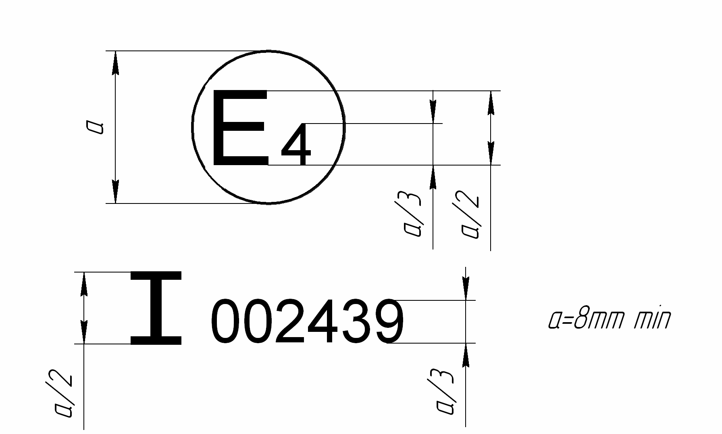
a = 8 mm min
La marque d’homologation ci-dessus, apposée sur un avertisseur sonore, indique que cet avertisseur sonore de la classe I a été homologué aux Pays-Bas (E 4) sous le numéro d’homologation 002439. Les deux premiers chiffres du numéro d’homologation signifient que l’homologation a été délivrée conformément aux prescriptions du Règlement nº 28 sous sa forme originale.
Notes :
1. Le numéro d’homologation doit être placé à proximité du cercle et être disposé soit au-dessus ou au-dessous de la lettre “E”, soit à gauche ou à droite de cette lettre. Les chiffres du numéro d’homologation doivent être disposés du même côté par rapport à la lettre “E” et doivent être orientés dans le même sens. L’utilisation de chiffres romains pour les numéros d’homologation doit être évitée afin d’exclure toute confusion avec d’autres symboles.
2. Il est permis de continuer à utiliser les marques d’homologation de types existants d’avertisseurs sonores (ou de systèmes d’avertissement sonores) ou de véhicules.
II. Disposition de la marque d’homologation du véhicule
en ce qui concerne ses signaux d’avertissement sonores
(voir le paragraphe 13.4 du présent Règlement)

Modèle A
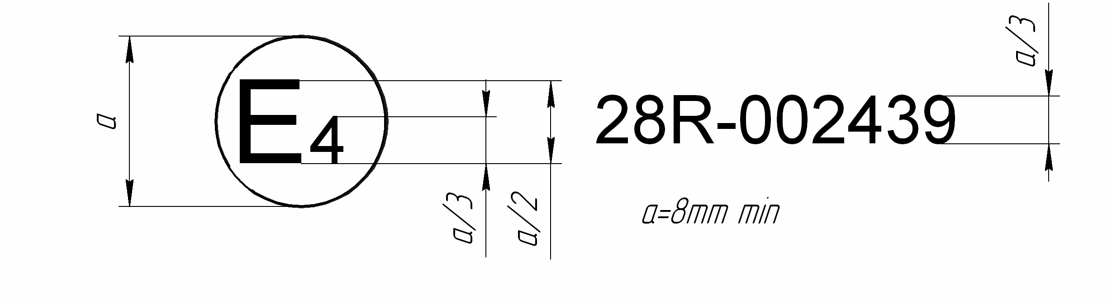
a = 8 mm min
La marque d’homologation ci-dessus, apposée sur un véhicule, indique qu’en application du Règlement nº 28, le type de ce véhicule a été homologué aux Pays-Bas (E 4) en ce qui concerne ses signaux d’avertissement sonores. Les deux premiers chiffres du numéro d’homologation signifient que le Règlement nº 28 est sous sa forme originale.

Modèle B
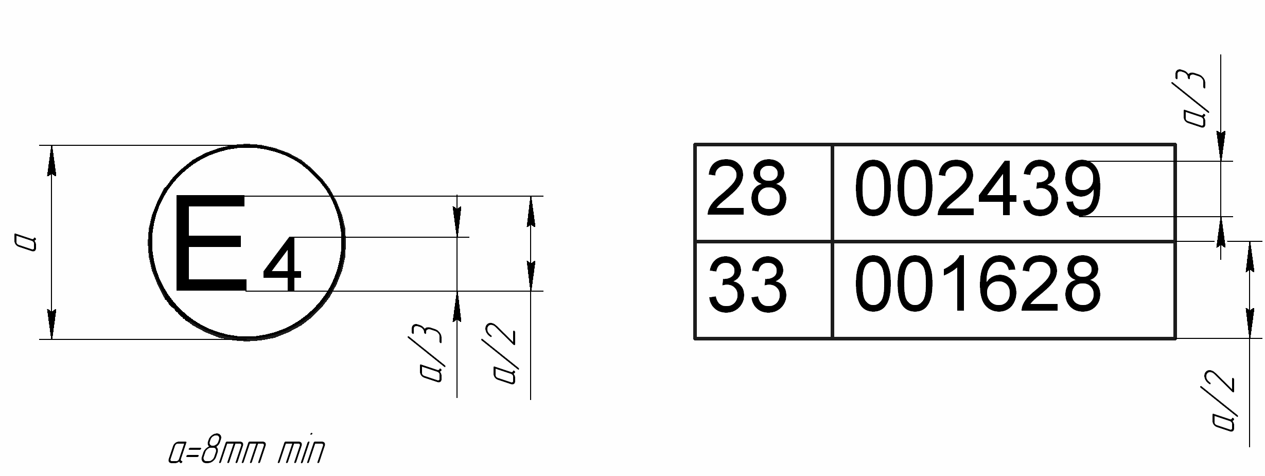
a = 8 mm min
La marque d’homologation ci-dessus, apposée sur un véhicule, indique que le type de véhicule visé a été homologué aux Pays-Bas (E 4) conformément aux Règlements n^{os} 28 et 33. Les deux premiers chiffres des numéros d’homologation signifient qu’à la date où les homologations respectives ont été accordées, les Règlements n^{os} 28 et 33 étaient sous leur forme originale.

Annexe 3
Critères de conformité pour l’environnement anéchoïque
L’environnement anéchoïque doit satisfaire aux prescriptions de la norme ISO 26101:2012, les critères de conformité et de mesure ci-après étant adaptés à la méthode d’essai considérée. L’évaluation de l’espace acoustique s’effectue comme suit :
- La source sonore doit être placée dans la position qui sera celle de l’avertisseur sonore, du système d’avertissement sonore ou du système d’avertissement sonore à sons multiples à essayer ;
- La source sonore doit disposer d’une entrée à large bande en vue de la mesure ;
- L’évaluation doit se faire par bande de tiers d’octave ;
- Les microphones doivent être disposés sur une ligne allant de la source sonore à la position du microphone utilisée pour la mesure. Il s’agit d’une disposition dite transversale. On n’utilise qu’une seule ligne transversale entre le microphone et la source sonore ;
- C points au minimum doivent être utilisés aux fins de l’évaluation sur la ligne transversale du microphone. La mesure doit être prise à partir de 0,5 ±0,05 m de la source sonore, l’espacement étant de 0,15 m (voir la figure 1) ;
- Les bandes de tiers d’octave utilisées pour évaluer la qualité anéchoïque de l’espace doivent être déterminées de façon à couvrir le spectre à considérer, soit de 250 Hz à 10 kHz ;
- Les écarts entre les niveaux de pression acoustique relevés et ceux estimés en appliquant la loi de l’inverse du carré ne doivent pas être supérieurs aux valeurs indiquées dans le tableau ci-après.
Fréquence dans les bandes  de tiers d’octave (Hz) | Écarts admis (dB)
≤630 | ±1,5
800 à 5 000 | ±1,0
≥6 300 | ±1,5

Figure 1
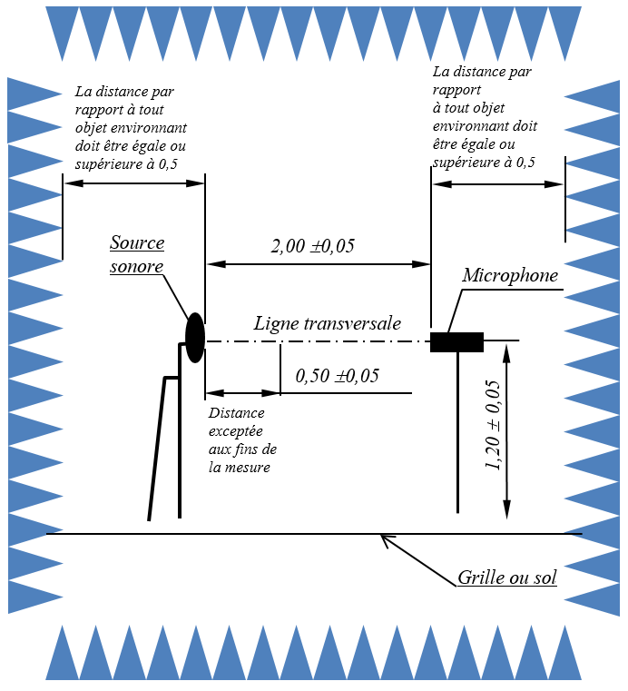
(Toutes les dimensions sont exprimées en m)

Annexe 4
Positions du microphone pour la mesure des paramètres acoustiques des avertisseurs sonores, systèmes d’avertissement sonores ou systèmes d’avertissement sonores à sons multiples
A. Dans le cas d’un avertisseur sonore
Toutes les dimensions sont exprimées en m.
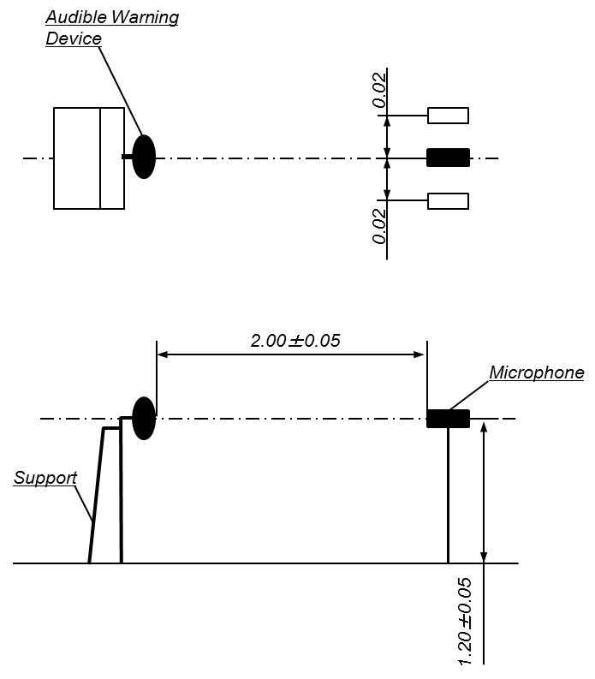
Système
d’avertissement
sonore
0,02
Microphone
2,00 ±0,05
Support
0,02
1,20 ±0,05
B. Dans le cas d’un système d’avertissement sonore
Le point de référence est le centre d’une figure reliant les centres des orifices d’émission sonore des avertisseurs faisant partie du système.
Toutes les dimensions sont exprimées en m.
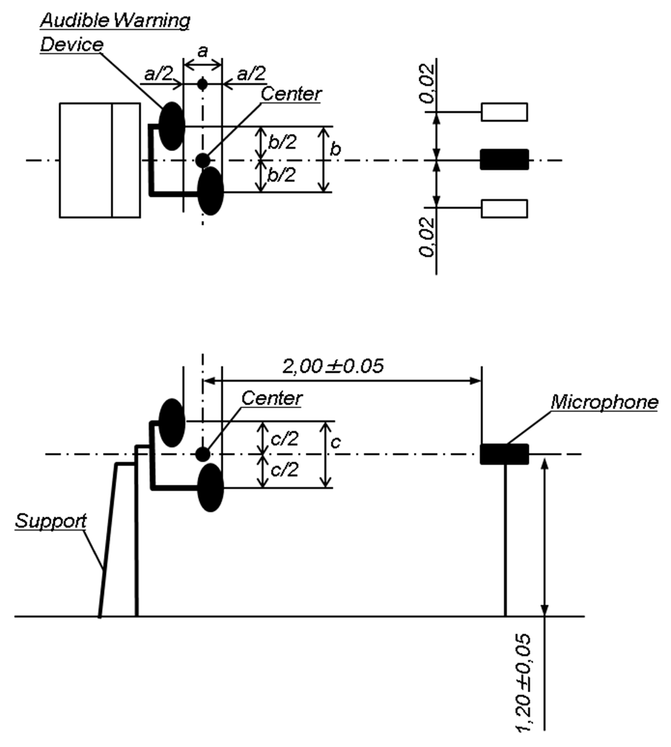
Système
d’avertissement
sonore
0,02
0,02
Support
1,20 ±0,05
Microphone
Centre
Centre
2,00 ±0,05

Annexe 5
Positions du microphone pour la mesure des signaux d’avertissement sonores des automobiles
0,10 m ±0,05 m
h_{min} = 0,5 m ±0,05 m
h_{min} : hauteur minimale pour les mesures
h_{max} : hauteur maximale pour les mesures
P_{Lmax} : point correspondant au niveau de pression acoustique maximal
P_{Lmax}
h_{max} = 1,5 m ±0,05 m

7,0 m ±0,10 m

0,10 m ±0,05 m
microphone
».

* Anciens titres de l’Accord : Accord concernant l’adoption de conditions uniformes d’homologation et la reconnaissance réciproque de l’homologation des équipements et pièces de véhicules à moteur, en date, à Genève, du 20 mars 1958 (version originale) ; Accord concernant l’adoption de prescriptions techniques uniformes applicables aux véhicules à roues, aux équipements et aux pièces susceptibles d’être montés ou utilisés sur un véhicule à roues et les conditions de reconnaissance réciproque des homologations délivrées conformément à ces prescriptions, en date, à Genève, du 5 octobre 1995 (Révision 2).
Tels qu’ils sont définis dans la Résolution d’ensemble sur la construction des véhicules (R.E.3) (ECE/TRANS/WP.29/78/Rev.6, par. 2 − www.unece.org/trans/main/wp29/wp29wgs/wp29gen/ wp29resolutions.html).
La liste des numéros distinctifs des Parties contractantes à l’Accord de 1958 est reproduite à l’annexe 3 de la Résolution d’ensemble sur la construction des véhicules (R.E.3) (ECE/TRANS/WP.29/ 78/Rev.6, annexe 3 − www.unece.org/trans/main/wp29/wp29wgs/wp29gen/ wp29resolutions.html).
Aux fins du présent Règlement, il est permis d’appliquer les versions antérieures des normes visées, à savoir les normes CEI 61672-1:2004 et 61672-3:2006.
Cette zone peut être constituée, par exemple, par un espace ouvert de 50 m de rayon dont la partie centrale doit être pratiquement horizontale, sur au moins 20 m de rayon, et être revêtue de béton, d’asphalte ou d’un matériau similaire, et ne doit pas être recouverte de neige poudreuse, d’herbes hautes, de sol meublé ou de cendres, comme indiqué dans la norme ISO 10844:2014. Les mesures sont faites par temps clair. Aucune personne autre que l’observateur faisant la lecture de l’appareil ne doit rester à proximité de l’avertisseur sonore ou du microphone, car la présence de spectateurs peut influencer sensiblement les lectures de l’appareil, si ces spectateurs se trouvent à proximité de l’avertisseur sonore ou du microphone. Tout pic sonore sans rapport apparent avec le niveau sonore général doit être ignoré dans le relevé.
La liste des numéros distinctifs des Parties contractantes à l’Accord de 1958 est reproduite à l’annexe 3 de la Résolution d’ensemble sur la construction des véhicules (R.E.3) (ECE/TRANS/WP.29/78/Rev.6, annexe 3 − www.unece.org/trans/main/wp29/wp29wgs/wp29gen/wp29resolutions.html).
Voir le paragraphe 6.3.l, note de bas de page 4.
Numéro distinctif du pays qui a accordé/étendu/refusé/retiré l’homologation (voir les dispositions du Règlement relatives à l’homologation). Les proportions et les dimensions doivent être conformes aux dispositions de l’annexe 3.
Biffer les mentions inutiles.
Exemples de numéro d’homologation et de numéro d’extension. Les deux premiers chiffres du numéro d’homologation signifient que l’homologation a été délivrée conformément aux prescriptions du Règlement nº 28 sous sa forme originale.
Si les moyens d’identification du type comportent des caractères n’intéressant pas la description des types d’avertisseurs couverts par le certificat d’homologation de type, ces caractères sont représentés dans la documentation par le symbole “?” (par exemple ABC??123??).
Telle que définie au paragraphe 2.5.2.
Exemples de numéro d’homologation et de numéro d’extension. Les deux premiers chiffres du numéro d’homologation signifient que l’homologation a été délivrée conformément aux prescriptions du Règlement nº 28 sous sa forme originale.
Biffer les mentions inutiles.
Numéro distinctif du pays qui a accordé/étendu/refusé/retiré l’homologation (voir les dispositions du Règlement relatives à l’homologation). Les proportions et les dimensions doivent être conformes aux dispositions de l’annexe 2.
Biffer les mentions inutiles.
Exemples de numéro d’homologation et de numéro d’extension. Les deux premiers chiffres du numéro d’homologation signifient que l’homologation a été délivrée conformément aux prescriptions du Règlement nº 28 sous sa forme originale.
Si les moyens d’identification du type comportent des caractères n’intéressant pas la description des types de véhicules couverts par le certificat d’homologation de type, ces caractères sont représentés dans la documentation par le symbole “?” (par exemple ABC??123??).
Telle que définie dans la R.E.3.
Si les moyens d’identification du type comportent des caractères n’intéressant pas la description des types de véhicules couverts par le certificat d’homologation de type, ces caractères sont représentés dans la documentation par le symbole “?” (par exemple ABC??123??).
Si les moyens d’identification du type comportent des caractères n’intéressant pas la description des types de véhicules couverts par le certificat d’homologation de type, ces caractères sont représentés dans la documentation par le symbole “?” (par exemple ABC??123??).
Telle que définie dans la R.E.3.
Si les moyens d’identification du type comportent des caractères n’intéressant pas la description des types de véhicules couverts par le certificat d’homologation de type, ces caractères sont représentés dans la documentation par le symbole “?” (par exemple ABC??123??).
Biffer les mentions inutiles.
Ce numéro n’est donné qu’à titre d’exemple.

